МК ПО ПОШИВУ МЕШОЧКОВ С КРАСИВОЙ ЗАВЯЗКОЙ СОБСТВЕННОРУЧНО

## ЧТО ПОНАДОБИТСЯ ДЛЯ ШИТЬЯ

Пошив мешочков с завязками не отличается сложностью. Для изготовления текстильного изделия нужно подготовить следующий набор инструментов и материалов:

* нитка с иголкой;
* линейка с мелом;
* ткань;
* ножницы;
* швейная машинка (но можно сшить аккуратно и вручную);
* спички;
* лента;
* английские булавки.

[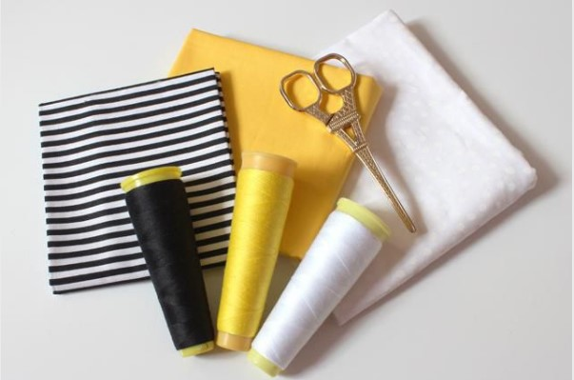](https://tkanix.guru/wp-content/uploads/2020/01/2-neobhodimye-instrumenty.jpg)

## КАКОЙ МАТЕРИАЛ ВЫБРАТЬ ДЛЯ ПОШИВА МЕШОЧКА

Важно выбрать правильную ткань. Многое зависит от того, для чего именно будет использоваться мешочек. Есть несколько вариантов:

* Лен. Такой текстиль может применяться для пошива изделий для хранения трав, круп и других пищевых продуктов. Дополнительно льняной мешочек имеет привлекательный внешний вид.
* Хлопчатобумажные ткани с разными принтами станут отличной основой для многофункционального изделия. В таких приспособлениях можно хранить любые вещи.

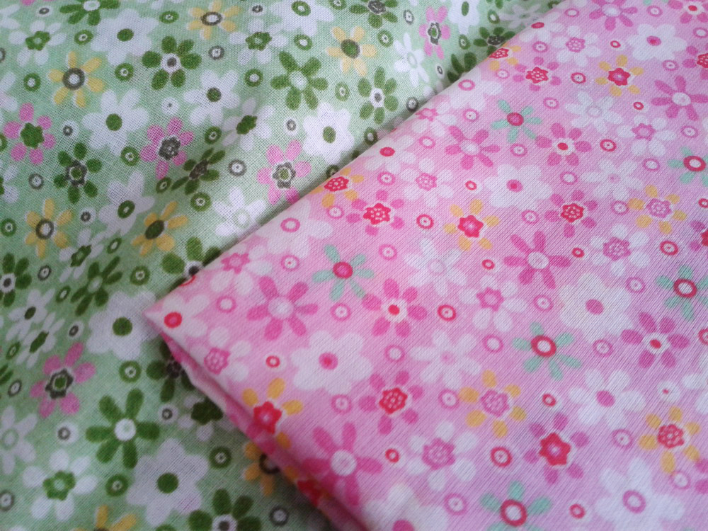

Дополнительно стоит подготовить декоративные материалы — атласные ленты, кружево, гипюр, бусы, пайетки.

## КАК СШИТЬ МЕШОЧЕК С ЗАВЯЗКАМИ: ПОШАГОВЫЙ МАСТЕР-КЛАСС

Чтобы у начинающей швеи не возникало вопросов относительно того, как сшить мешочек для трав, подарка или крупы, стоит использовать готовые мастер-классы с частичным описанием. Предварительно нужно подготовить швейный инвентарь и подобрать эскиз, только потом можно приступить к работе.

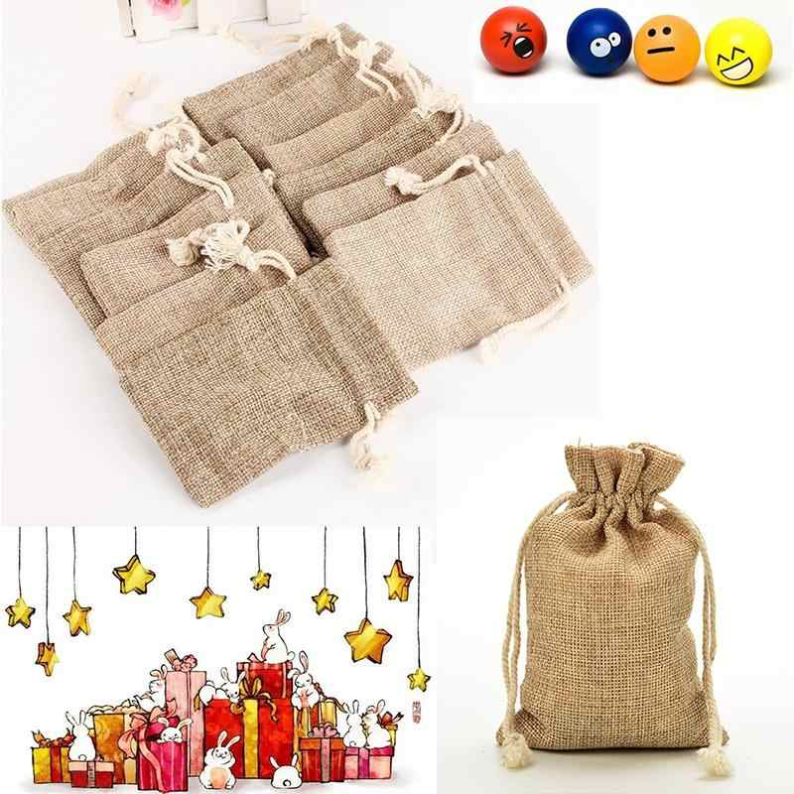

Принцип изготовления мешочка:

1. Нарисовать эскиз будущего изделия, на котором будут указаны приблизительные размеры заготовки.
2. Подготовить выкройку. Сразу определиться со слоями ткани (сколько их будет). На бумаге нарисовать основу (квадрат или прямоугольник), вырезать. Приложить бумажную основу на ткань. Обвести шаблон мелом, предварительно прикрепив бумагу к текстилю английскими булавками.
3. Вырезать тканевые заготовки. Желательно оверложить срезы. Если ткань имеет в составе синтетические волокна, то растрепавшиеся нитки можно просто опалить.
4. Сложить прямоугольник, ровно наложив края. Закрепить фигуру английскими булавками.
5. Прострочить любой подходящей строчкой края.
6. Вывернуть готовую основу. Чтобы придать некоторой объемности и эстетичности, можно вверху сделать небольшой отворот.

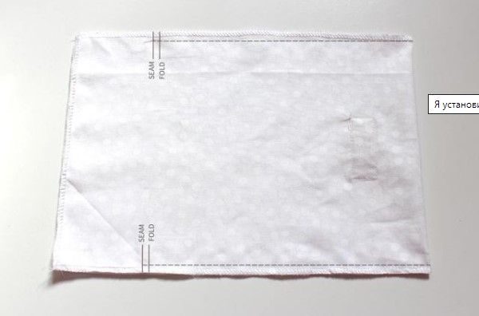

К одному из боковых швов на расстоянии 3-4 см от края пришить ленту или шнур. Отмерить длину будущей завязки, сложить пополам и в точке сгиба с помощью нескольких стежков произвести крепление элемента. С помощью утяжки вершины мешка производится завязывание прикрепленного элемента.

### КАК УКРАСИТЬ ТОРБОЧКИ ДЛЯ ТРАВ

Есть масса вариантов украшений для травяных мешочков. Самым популярным способом является вышивка. Принцип формирования вышивки зависит от фактуры ткани. Можно делать вышивку гладью, крестиком, обычными стежками. При этом не обязательно использовать только растительные принты. Можно, например, применить морские мотивы для украшения изделия.

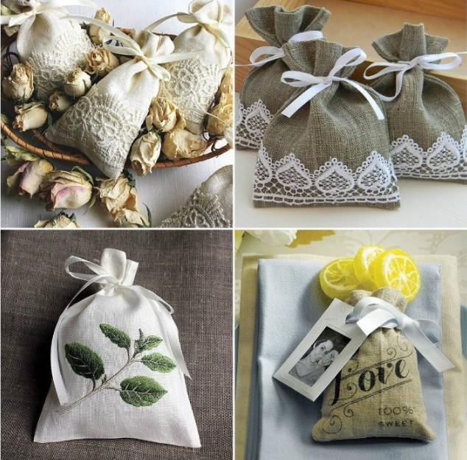

Можно разрисовать полотно маркером для текстиля или специальными красками. Актуальным украшением является кружево и гипюр, который нашивается вдоль основы изделия. Может использоваться техника аппликации из ткани.

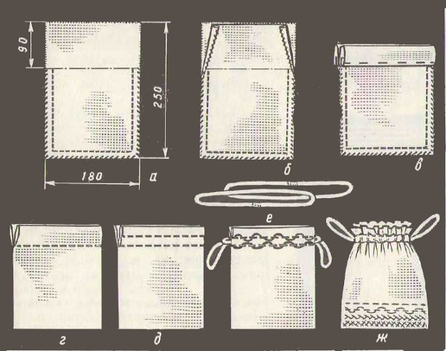

Если использовать стандартную схему пошива подарочного мешочка, то вместо прицепной завязки, стоит изготовить кулиску. Тогда подарок будет надежно запакован, благодаря надежно зафиксированным завязкам. Принцип формирования кулиски:

1. После того, как основа мешка будет изготовлена, можно приступить к обработке верха для фиксации завязки.
2. С изнаночной стороны подогнуть верх на 5-10 см, многое зависит от дизайна кулиски, она может располагаться на самом краю или в середине подворота, создавая оригинальный гребень после стяжки.
3. Края загиба пришить к основе с изнаночной стороны. Можно использовать любой шов. Потом отступив от первого шва 2-3 см в сторону края, сделать еще одну прошивку.
4. В процессе формирования второй строчки, нужно оставить отверстие в области бокового шва самого мешка. Сюда будет втягиваться завязка.

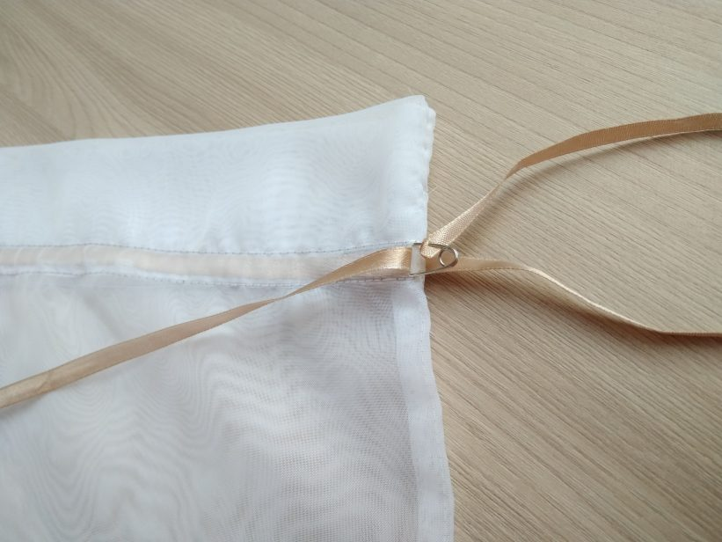

## ИЗГОТОВЛЕНИЕ ЗАВЯЗОК

Когда шьем мешочек с завязками, нужно не только уделить внимание самому изделию, но и подбору или изготовлению завязок. Варианты изготовления завязок зависят от базового материала:

* Капроновые или атласные ленты требуют только обработки в области срезов. Кончики достаточно опалить спичками.
* В качестве завязки можно использовать джут, пряжу, веревку. Края таких завязок можно просто завязать на узел.
* Плетеные шнурки и гипюровые ленты также активно могут использоваться в качестве завязок.

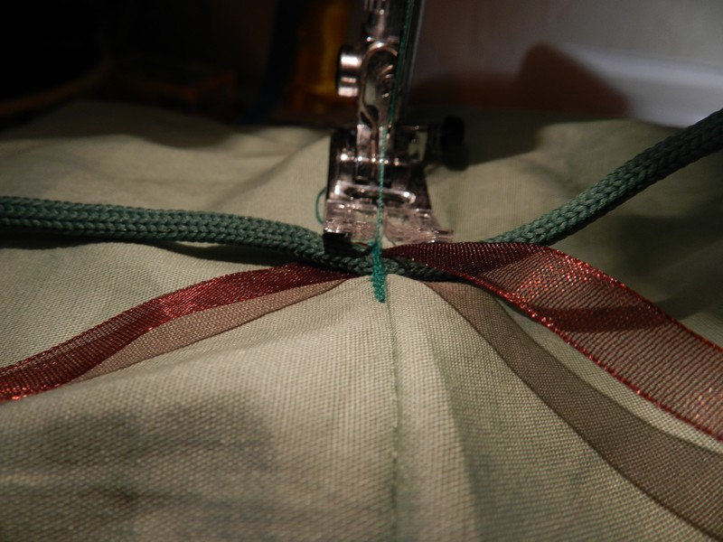

Готовая завязка вставляется в кулиску и фиксируется пуговкой, кнопкой или специальным зажимом.

Если использовать пошаговый алгоритм изготовления мешка, то проблем с пошивом изделия не возникнет. Обычно работа сводится к сшиванию сторон прямоугольной основы и фиксации завязки вне корпуса или в специально изготовленной кулиске. Если выбрать правильный алгоритм работы, то проблем не возникнет.